SCHREIBBEWERB

Name der Schülerin/des Schülers: Carmen Vanessa Poschalko
Alter: 10 Schule: VS-Vösendorf
Klasse: 4D Ort: Vösendorf

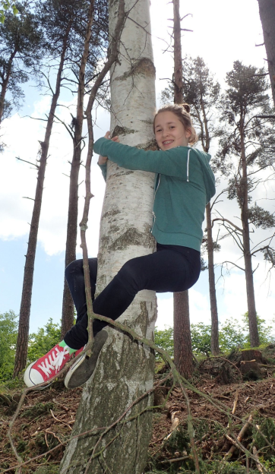
Foto: „Ich liebe die Bäume“ – Yvonne Wiesmayer, NMS Langschlag
Der Wald der besiegten Bäume
Rachel van Kooij

Der Wald war eigentlich nur ein abgetrenntes Waldstück, das hinter dem Haus der Spinnerten begann und sich zwischen der Nebenstraße zum Dorf im Norden, den Maisfeldern im Westen und der aufgelassenen Bahnstrecke im Süden erstreckte.
Für den Tourismusverein war dieser Wald bedeutungslos. Kein einziger Wackelstein, keine Ruine, nicht einmal Reste einer Ruine, keine Schlucht, kein Wasserfall, keine Höhle, kein Römerweg. Ein Wald ohne Hinweisschilder und Wanderwege. Eine Ansammlung von Bäumen, die vielleicht nur noch da waren, weil sie niemandem sonderlich im Weg herumstanden.
Trotzdem hatte dieses Waldstück etwas Seltsames an sich. Irgendjemand hatte so ziemlich jeden großen Baum mit einer Farbmarkierung versehen, entweder zwei Streifen in rot und grün oder einem blauen Kreis mit einem gelben Punkt.
Markierungen, die überhaupt keinen Sinn ergaben. Manchmal standen fünf Bäume mit Streifen auf einem Fleck zusammen, sodass man nicht klug daraus wurde, in welcher Richtung man weiterwandern sollte. Dann wieder konnte man eine Reihe von blau-gelb markierten Stämmen sehen, die genau so plötzlich aufhörte, wie sie angefangen hatte. Als ich heute in den Wald ging, sah ich ein paar komische Zeichen auf den Bäumen. Ich wusste nicht, was diese seltsamen Zeichen bedeuten. Doch dann realisierte ich, dass die markierten Bäume abgeholzt werden sollten. Ich wollte nicht, dass das passiert. Ich meine, naja, die Bäume sind alt, aber deswegen muss man sie nicht gleich zerstören. Erst da sah ich, dass der ganze Wald weg kommen sollte! Jeder einzelne Baum. Ohne den Wald können die Tiere nicht überleben. Nach dieser traurigen Nachricht, ging ich nach Hause. Ich ging in mein Zimmer und legte mich schlafen. Ich forschte nach warum der Wald abgeholzt wird und fand heraus, dass ein Hotel darauf gebaut wird. Ich sprang auf, weil mir eine Idee kam. Ich sagte jedem Schüler, den ich kannte, dass der Wald abgeholzt wird und darauf ein Hotel gebaut wird. Aber alle waren dafür, dass das Hotel gebaut wird, alle außer meiner Freundin Shilla. Wir versuchten alles, um die Leute zu überreden. Aber jeder war dafür, dass das Hotel gebaut wird. Zu diesem traurigen Zeitpunkt kam mir noch eine letzte Idee. Als der Bagger kam, stellte ich mich vor ihn hin und sagte: „Wenn du den Wald zerstören willst, musst du mich auch zerstören.“ Dem Baggerfahrer war das egal. Was sein muss, muss sein. Als der Bagger immer näher kam, sprangen plötzlich alle Waldbewohner aus den Gebüschen und bildeten eine lange Kette vor dem Wald. Während ich zu reden begann, knabberten zwei Mäuse die Kabeln des Baggers durch. Zuerst war ich froh doch dann kam ein Ersatzbagger. Als der Wald schon fast verloren war, kam mir noch eine allerletzte Idee. Ich versuchte dem Baggerer einzureden, das Hotel woanders zu bauen. Als der Baggerer bemerkte, wie wichtig der Wald für mich und die Waldbewohner war, beschloss er das Hotel woanders zu bauen. Ich war total glücklich, dass der Wald nicht beseitigt wird. Deswegen konnte ich wieder normal weiterleben.

